รายงานการปฏิบัติราชการประจำเดือน มกราคม 2568
งานธุรการ
ข้อมูล ณ 31 มกราคม 2568

วันที่ 10 ม.ค.68 ตั้งแต่ 08.00 น. ภายใต้การอำนวยการของ พ.ต.อ.จักรพงศ์ ตราบดี ผกก.สภ.เขาดิน รรท.ผกก.สภ.โพธิ์แก้ว, พ.ต.ท.โสภณ พุ่มกุมาร รอง ผกก.ป.สภ.โพธิ์แก้ว และ
พ.ต.ต.กาวีเขียวงาม สวป.(ชส.) สภ.โพธิ์แก้ว พร้อมด้วยชุดปฏิบัติชุมชนสัมพันธ์ ดำเนินการร่วมกิจกรรมวันเด็กแห่งชาติ กับสถานศึกษาในพื้นที่รับผิดชอบของสถานีตำรวจภูธรโพธิ์แก้ว ประกอบด้วย โรงเรียนวัดไร่ขิง (สุนทรอุทิศ), โรงเรียนวัดดอนหวาย (นครรัฐประสาท), โรงเรียนเทศบาล 2 (วัดอ้อมใหญ่) และ โรงเรียนบ้านคลองลัดอ้อมใหญ่ ทั้งนี้ได้ร่วมกับสถานประกอบการต่างๆ ในพื้นที่เป็นผู้แทนมอบอุปกรณ์กีฬา อุปกรณ์การเรียน ของเล่น ขนมขบเคี้ยว เครื่องดื่ม ฯลฯ
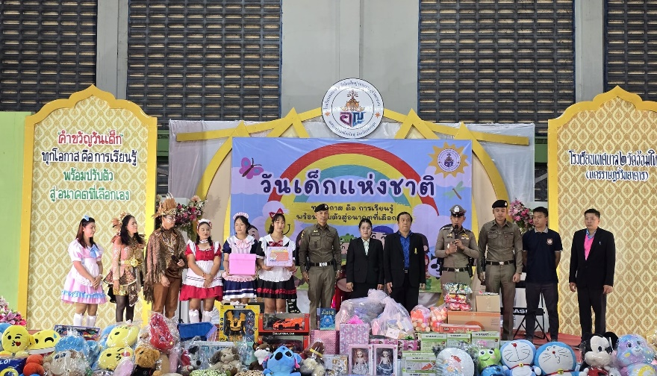
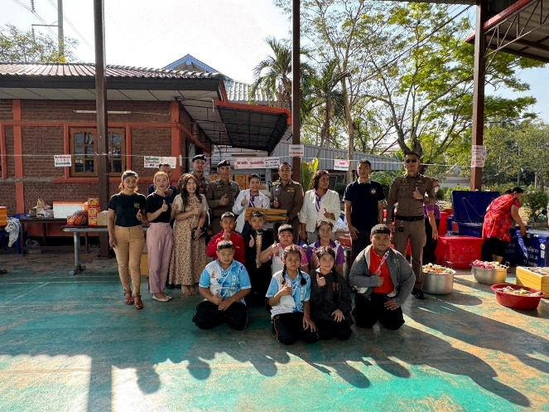

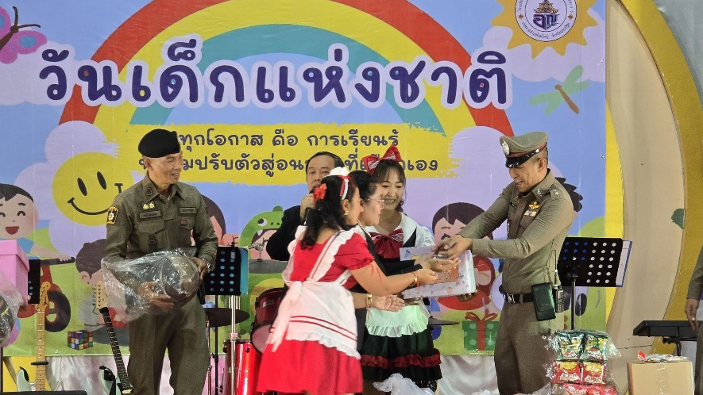
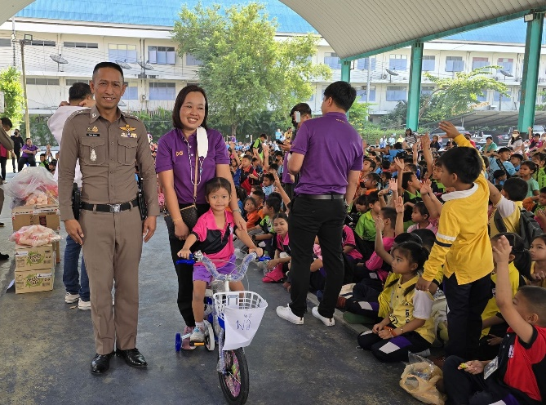

ข้อมูล ณ 31 มกราคม 2568
รายงานการปฏิบัติราชการประจำเดือน มกราคม 2568
งานธุรการ

วันที่ 12 ม.ค.68 เวลา 06.30-20.00 น. พ.ต.อ.จักรพงศ์ ตราบดี ผกก.สภ.เขาดิน รรท.ผกก.สภ.โพธิ์แก้ว มอบหมายให้ เจ้าหน้าที่ตำรวจจิตอาสา ร่วมกิจกรรมจิตอาสา ร่วมอำนวยความสะดวกแก่ประชาชนที่เข้าร่วมสักการะบูชาพระบรมสารีริกธาตุ (พระเขี้ยวแก้ว) ณ มณฑลพิธีท้องสนามหลวง

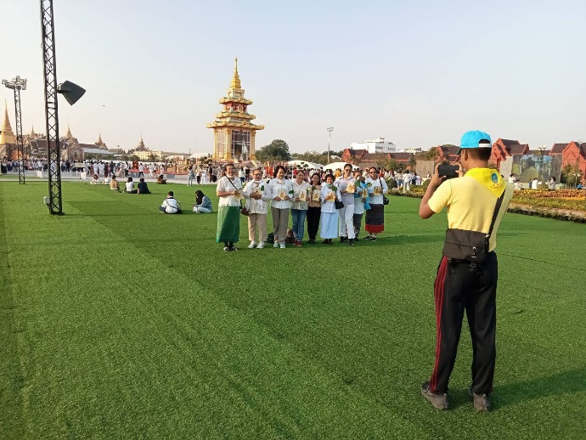
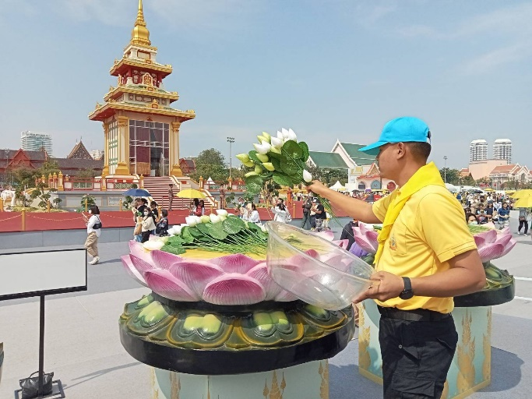

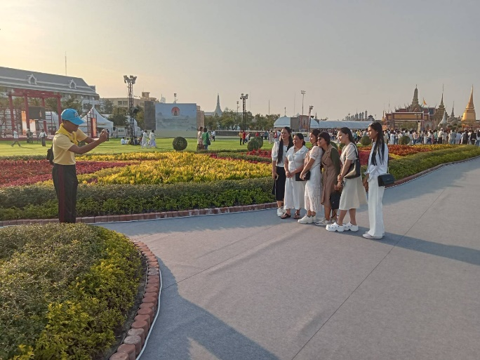
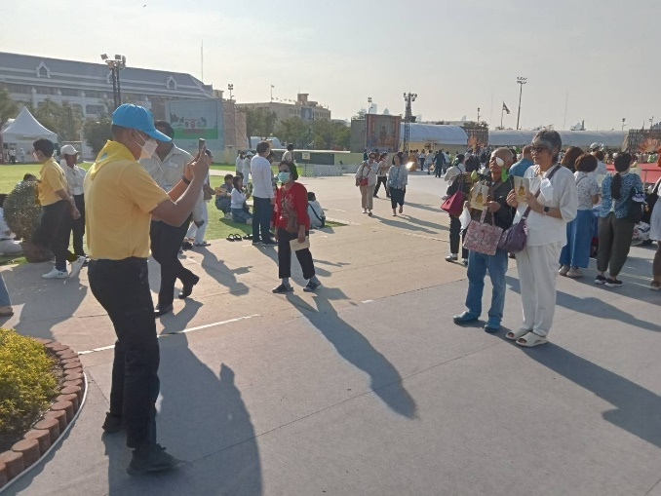

ข้อมูล ณ 31 มกราคม 2568
รายงานการปฏิบัติราชการประจำเดือน มกราคม 2568
งานธุรการ

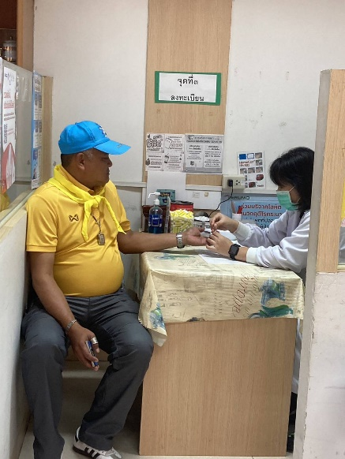
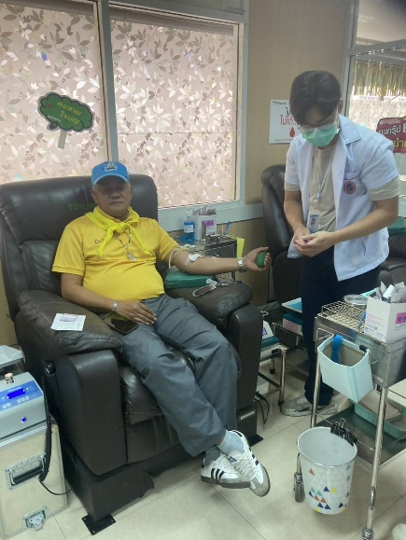
วันที่ 21 ม.ค.68 เวลา 09.00 น. พ.ต.อ.จักรพงศ์ ตราบดี ผกก.สภ.เขาดิน รรท.ผกก.สภ.โพธิ์แก้ว มอบหมายให้ พ.ต.ต.หญิง นวลจันทร์ สุวรรณฉวี สว.อก.สภ.โพธิ์แก้ว พร้อมเจ้าหน้าที่จิตอาสาร่วมกิจกรรมจิตอาสาบริจาคโลหิต เนื่องในโอกาสพระราชพิธีสมมงคล พระชนมายุเท่าพระบาทสมเด็จ
พระพุทธยอดฟ้าจุฬาโลกมหาราช สมเด็จพระปฐมบรมกษัตริยาธิราชแห่งพระราชวงศ์จักรี พุทธศักราช 2568 ณ ธนาคารเลือด อาคารรวมเมฆ ชั้น 3 โรงพยาบาลนครปฐม

